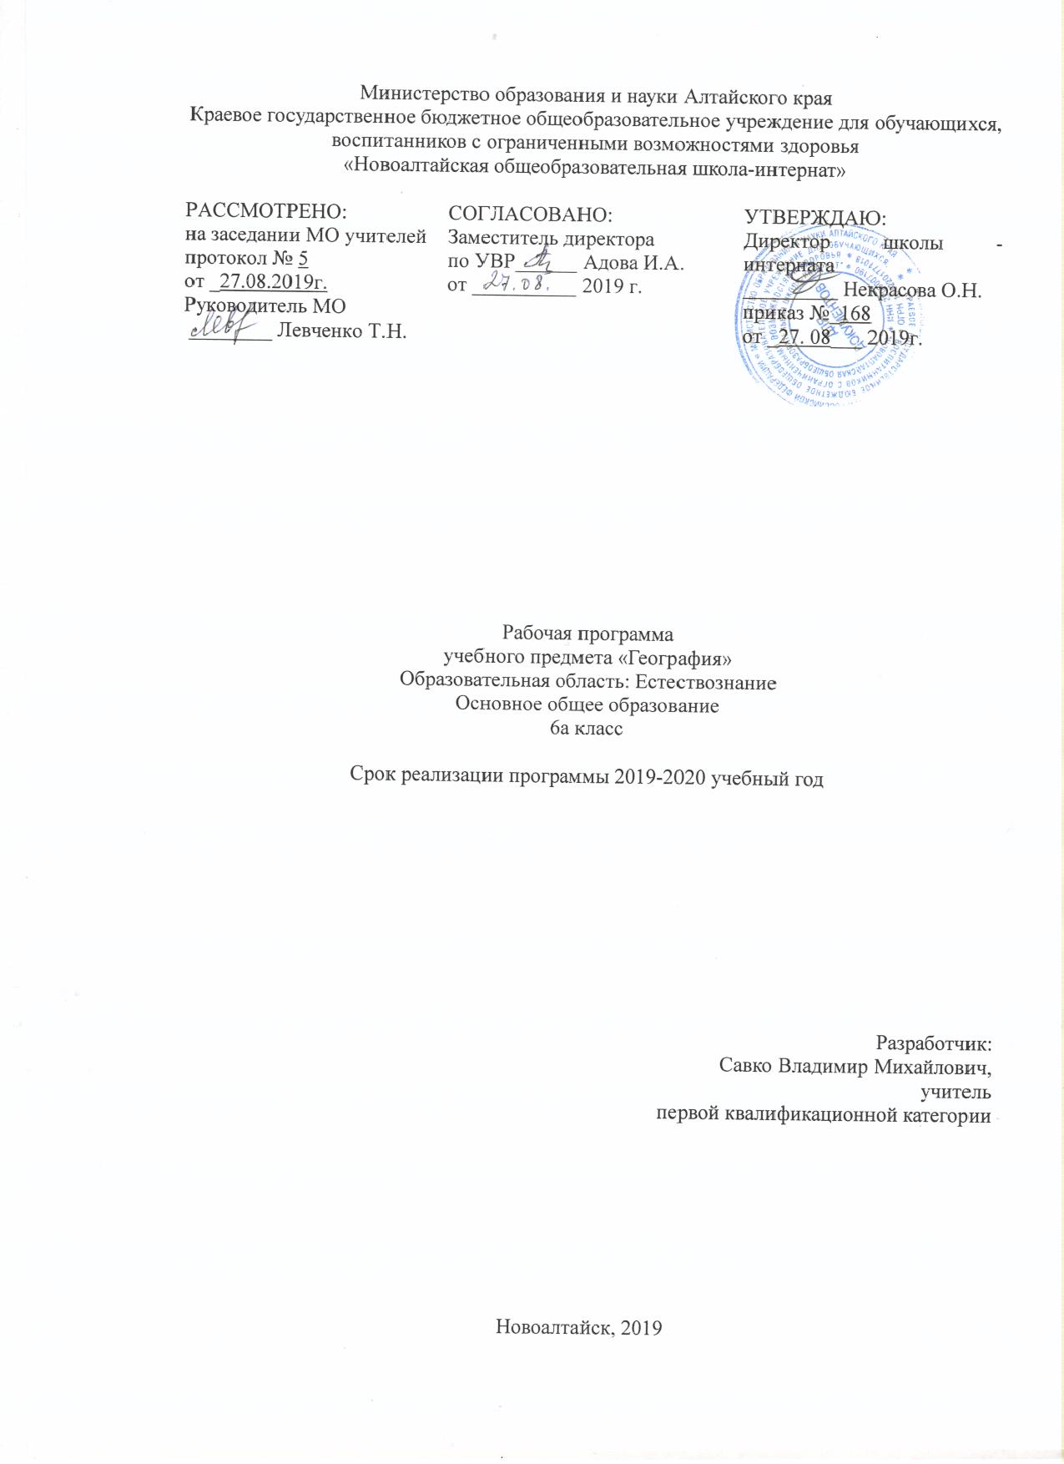

Пояснительная записка

«Начальный курс географии» - первый систематический курс новой для школьников учебной дисциплины. В процессе изучении курса формируются представления о Земле как о природном комплексе, об особенностях земных оболочек и их взаимосвязях. При изучении этого курса начинается формирование географической культуры и обучение географическому языку; обучающиеся овладевают первоначальными представлениями и понятиями, а также приобретают умения использовать источники географической информации. Большое внимание уделяется изучению влияния человека на развитие географических процессов. Исследование своей местности используется для накопления знаний, которые будут необходимы в дальнейшем при овладении курсом географии.
Начальный курс географии достаточно стабилен, с него начинается изучение географии в школе. Начальный курс — первая ступень в географическом образовании, имеющая лишь некоторые пропедевтические знания из курсов «Природоведение», «Окружающий мир» о свойствах некоторых природных веществ (воды, воздуха, горных пород, расти тельного и животного мира), о человеке и окружающей его среде, о некоторых явлениях в природе, о связях между природой и человеком. В его структуре заложена преемственность между курсами, обеспечивающая динамизм в развитии, расширении и углублении знаний и умений обучающихся, в развитии их географического мышления, самостоятельности в приобретении новых знаний.
При его изучении обучающиеся должны усвоить основные общие предметные понятия о географических объектах, явлениях, а также на элементарном уровне знания о земных оболочках. Кроме того, обучающиеся приобретают топограф – картографические знания и обобщенные приемы учебной работы на местности, а также в классе.
Нельзя не отметить, что именно при изучении этого курса начинается формирование географической культуры и обучение географическому языку; изучая его, школьники овладевают первоначальными представлениями, понятиями, причинно – следственными связями, а также умениями, связанными с использованием источников географической информации, прежде всего, карты. Большое внимание уделяется изучению своей местности для накопления представлений (знаний), которые будут использоваться в дальнейшем.
Статус документа
Данная рабочая программа составлена на основании:
- программы основного общего образования по географии. 5-9 классы авторы И. И.Баринова, В.П.Дронов, И.В.Душина, В.И.Сиротин, издательство Дрофа. 2012 г.
Организуя учебный процесс по географии в основной школе, необходимо обратить особое внимание на общеобразовательное значение предмета. Изучение географии формирует не только определенную систему предметных знаний и целый ряд специальных географических умений, но также комплекс общеучебных умений, необходимых для:
- познания и изучения окружающей среды; выявления причинно-следственных связей;
- сравнения объектов, процессов и явлений; моделирования и проектирования;
- ориентирования на местности, плане, карте; в ресурсах ИНТЕРНЕТ, статистических материалах;
- соблюдения норм поведения в окружающей среде; оценивания своей деятельности с точки зрения нравственных, правовых норм, эстетических ценностей.
Цели и задачи курса
Основная цель «Начального курса географии» - систематизация знаний о природе и человеке, подготовка обучающихся, воспитанников к восприятию страноведческого курса с помощью рассмотрения причинно-следственных связей между географическими объектами и явлениями.
Для успешного достижения основной цели курса необходимо решить следующие учебно-методические задачи:
- актуализировать знания и умения школьников, сформированные у них при изучении курсов «Окружающий мир» и «Природоведение»;
- развивать познавательный интерес учащихся 6 классов к объектам и процессам окружающего мира;
- научить применять знания о своей местности при изучении природы Земли и человека;
- научить устанавливать связи в системе географических знаний (геолого-геоморфологических, гидрологических и др.), а также меду системой физико-географических и общественно-географических знаний;
- включать обучающихся в практическую деятельность по применению изучаемого материала с целью составления схем, раскрывающих связи между природными объектами и явлениями.
- приобщить к терминологическому языку географии и сформировать первые пространственные представления об объектах и явлениях, происходящих в окружающем ребенка мире;
- познакомить с географической картой как уникальным и наглядным источником знаний и средством обучения;
- научить работать с разными средствами обучения как в природе, на местности, так и в классе, лаборатории.
А самое главное – показать школьникам что каждый человек является частью общепланетарного природного комплекса «Земля» и каждый живущий на ней в ответе за все, что он сам делает в окружающем его мире.
При работе с картами основное внимание уделяется знакомству с ее содержанием, выявлению основных картографируемых явлений и объектов, а также использованию карты для решения географических задач - определению местоположения объектов, их координат, расстояний и направлений и составлению несложных географических описаний и характеристик.
Географические умения формируются в течение длительного времени в ходе учебной деятельности на уроках и выполнения практических работ.
Большое внимание уделяется изучению своей местности для накопления представлений (знаний), которые будут использоваться в дальнейшем.
Рабочая программа рассчитана на 68 часов, 2 часа в неделю (Базисный учебный план специальных (коррекционных) учреждений I вида, 2002г. (подг. -11 класс), конкретизирует содержание блоков образовательного стандарта, дает распределение учебных часов по крупным разделам курса и последовательность их изучения. Основное содержание программы направлено на сохранение и углубление мировоззренческого и воспитывающего потенциала обучающихся, развитию географической культуры школьников, осознание ими функционального значения географии для человека.

Учебно – методические средства обучения.
Базовый учебник | Герасимова Т.П., Неклюкова Н.П. Начальный курс географии. – М.: Дрофа, 2014.
Методическое пособие для ученика | - Сиротин В.И. География: Начальный курс. 6 класс. Рабочая тетрадь с комплектом контурных карт. – М.: Дрофа, 2014.  - География. Начальный курс. 6 кл.: Атлас, - М.: Дрофа; Издательство Дик, 2014.

Формы организации учебного процесса.

Программа предусматривает проведение различных видов уроков с применением информационных технологий.
Общеклассные формы. | Урок, урок-зачёт, самостоятельная работа с книгой, консультация, конференция.
Индивидуальные формы. | Работа с учебной литературой и электронными источниками информации, письменные упражнения, работа с контурными картами.
Методы контроля и самоконтроля. | Устный контроль (фронтальный, индивидуальный опрос);  письменный контроль (выполнение письменных тестовых заданий);  самоконтроль (устное воспроизведение изученного материала, письменное воспроизведение изученного материала, компьютерные тесты).

Требования к результатам обучения.
В результате изучения географии ученик 6 класса должен уметь:
1. Оценивать и прогнозировать на доступном для школьников уровне тенденции развития природных объектов и явлений: влияние человека на отдельные компоненты природы и влияние природы на все стороны человеческой деятельности в своей местности; изменение природных объектов своей местности под воздействием человеческой деятельности; погоду на ближайшие сутки.
2. Объяснять:
- последовательность приемов построения планов местности;
- построение градусной сетки на картах;
- черты сходства и различия плана местности и географической карты;
- происхождение землетрясений, ветровых волн и цунами; особенности очертаний и размеров озерных котловин в зависимости от способа их образования;
- влияние рельефа на направление и характер течения рек;
- образование ледников;
- нагревание атмосферы;
- зависимость температуры воздуха от угла падения солнечных лучей;
- образование атмосферных осадков, ветра;
- изменение погоды, народные приметы ее изменения;
- причины смены дня и ночи, времен года;
- зависимость климата от географической широты;
- значение атмосферы и необходимость охраны атмосферного воздуха;
- применение в процессе учебного познания географических понятий: план местности, азимут, масштаб, географическая карта, абсолютная и относительная высота, географические координаты, литосфера, земная кора, горы, равнины, гидросфера, океан, море, река, озеро, атмосфера, ветер, атмосферные осадки, погода, климат, природный комплекс.
3. Описывать: внешний вид форм рельефа суши; влияние рельефа на особенности жизни и быта человека; значение Мирового океана и вод суши в хозяйственной деятельности человека; внешний облик представителей органического мира гидросферы; внешний вид слоистых, кучевых и перистых облаков; времена года своей местности; особенности внешнего облика, поведения, образа жизни, приспособлений к условиям существования отдельных животных и растений; природные комплексы своей местности
4. Определять (измерять): на местности стороны горизонта, направления, расстояния; по плану местности и географической карте географические объекты, направления, расстояния, высоты и глубины точек; по картам и глобусу географические координат; по картам протяженность, средние и абсолютные высоты одной и равнин и горных систем земного шара; принадлежность горных пород своей местности к магматическим, осадочным метаморфическим генетическим группам; по картам основные природные особенности объектов гидросферы; при помощи приборов температуру, давление воздуха, направление и скорость ветра; по статистическим данным средние температуры воздуха за сутки, месяц, год, суточную и годовую амплитуду температуры, преобладающее направление ветра; на местности наиболее очевидные особенности природных комплексов, взаимосвязи между отдельными компонентами; результаты мероприятий по охране природы своей местности.
5. Называть (показывать): примеры использования в деятельности человека различных видов планов и карт; крупнейшие равнины и горные системы земного шара; океаны, моря, заливы, проливы, острова, полуострова, течения, реки, озера, области оледенения; источники питания рек; элементы речной долины; среднюю соленость вод Мирового океана; основные мероприятия по охране гидросферы; источники поступления тепла на Землю; форму орбиты Земли, угол наклона земной оси к плоскости орбиты; положение Солнца над горизонтом на экваторе и тропиках в дни равноденствий и солнцестояний; примеры влияния на климат различных причин; основные следствия суточного и годового движения Земли; мероприятия по охране атмосферного воздуха; границы распространения живого вещества; представителей животного и растительного мира, занесенных в Красную книгу МСОП; наиболее характерных животных и растений своей местности; основные мероприятия по охране органического мира; примеры взаимосвязей между земными оболочками.

Учебно-тематический план

№ п/п | Наименование разделов и тем | Кол-во часов | Практические работы
1 | Введение | 4 | -
2 | План и карта | 14 | 2
3 | Литосфера. | 14 | 3
4 | Гидросфера | 13 | 2
5 | Атмосфера | 13 | 3
6 | Биосфера | 3 | 1
7 | Взаимосвязь компонентов природы | 3 | -
8 | Человечество на Земле. | 3 | -
 | Всего | 68 | 11

Лист изменений
№ п/п | Наименование темы | Дата | Содержание изменений | Основание изменений | Согласование

Приложение №1
Календарно-тематическое планирование 6 класс.
№ | Наименование разделов и тем | Кол.час |  | Дата | Уч. мат. | Речевой материал
Виды изображения поверхности Земли
1 | Открытие, изучение и преобразование Земли | 1 |  |  | §1 | Шар-зонд, экспедиция, морской путь  торговое путешествие, побережье
2 | Открытие, изучение и преобразование Земли | 1 |  |  | §1
3 | Земля- планета Солнечной системы | 1 |  |  | §2
4 | Земля- планета Солнечной системы | 1 |  |  | §2 | Границы, столицы
5 | Понятие о плане местности |  | 1 |  | §3 | Местность, территория, схема
6 | Понятие о плане местности |  | 1 |  | §3 | Масштаб, топографический план,  условные знаки,
7 | Масштаб |  | 1 |  | §4
8 | Масштаб |  | 1 |  | § 4
9 | Стороны горизонта. Ориентирование. |  | 1 |  | §5 | Рельеф, горизонт, относительная высота, азимут
10 | Стороны горизонта. Ориентирование |  | 1 |  | § 5
11 | Изображение на плане неровностей земной поверхности |  | 1 |  | §6 | Глобус, полюс
12 | Изображение на плане неровностей земной поверхности |  | 1 |  | §6 | Легенда карты, генерализация
13 | Составление простейших планов местности |  | 1 |  | §7 | Условный знак
14 | Составление простейших планов местности |  | 1 |  | §7 | Градусная сеть, меридианы, параллели
15 | Повторение по теме «План местности» |  | 1 |  |  | Широта, градусы,
16 | Форма и размеры Земли. |  | 1 |  | §8 | Экватор, полушария
17 | Географическая карта |  | 1 |  | §9 | Долгота, градусная сеть, географическая широта
18 | Географическая карта |  | 1 |  | §9
19 | Градусная сеть на глобусе и картах |  | 1 |  | §10 | Синоптики, аэрофотоснимки
20 | Градусная сеть на глобусе и картах |  | 1 |  | §10 | Литосфера, радиус, мантия
21 | Географическая широта |  | 1 |  | §11 | Земная кора, скважина, шахта
22 | Географическая широта |  | 1 |  | §11 | Землетрясение, сейсмогараф, эпицентр
23 | Географическая долгота. Географические координаты. |  | 1 |  | §12 | Кратер, жерло, магма, гейзер, горячие источники
24 | Географическая долгота. Географические координаты |  | 1 |  | §12
25 | Изображение на физических картах высот и глубин. |  | 1 |  | §13 | Подошва, склон, вершина, Гималаи, Джомолунгма
26 | Изображение на физических картах высот и глубин. |  | 1 |  | §13
27 | Повторение по теме «Географическая карта» |  | 1
 | Строение Земли. Земные оболочки.
28 | Земля и ее внутренне строение |  | 1 |  | §14 | Западно-Сибирская, Восточно-Европейская, низменность, возвышенность, впадина плоскогорье
29 | Движение земной коры. Вулканизм. |  | 1 |  | §15
30 | Движение земной коры. Вулканизм. |  | 1 |  | §15
31 | Рельеф суши. Горы. |  | 1 |  | §16
32 | Рельеф суши. Горы. |  | 1 |  | §16 | Шельф, отмель, эхолот
33 | Равнины суши. |  | 1 |  | §17 |  | См. тему
34 | Равнины суши. |  | 1 |  | §17 |  | Гидросфера, круговорот воды
35 | Рельеф дна Мирового океана |  | 1 |  | § 18 |  | Остров, материк, архипелаг, полуостров, залив, пролив
36 | Рельеф дна Мирового океана |  | 1 |  | §18
37 | Повторение по теме «Литосфера» |  | 1 |  |  |  | Соленость воды, температура воды
38 | Вода на Земле |  | 1 |  | §19 |  | Зыбь, гребень волны
39 | Части Мирового океана. Свойства вод океана. |  | 1 |  | §20
40 | Части Мирового океана. Свойства вод океана |  | 1 |  | §20 |  | Очертания берегов
41 | Движение воды в океане |  | 1 |  | §21 |  | Климатические зоны, солнечная радиация,
42 | Движение воды в океане |  | 1 |  | §21 |  | распределение осадков
43 | Подземные воды |  | 1 |  | §22 |  | Каналы, водохранилище пруд
44 | Подземные воды |  | 1 |  | §22 |  | Подземная вода, пещера
45 | Реки |  | 1 |  | §23 |  | Айсберг, ледник
46 | Реки |  | 1 |  | §23 |  | См. тему
47 | Озера |  | 1 |  | §24 |  | Атмосфера, воздушная оболочка
48 | Озера |  | 1 |  | §24 |  | Барометр, ртутный столб
49 | Ледники |  | 1 |  | §25 |  | Амплитуда температуры, термометр
50 | Ледники |  | 1 |  | §25 |  | Годовая амплитуда , средняя многолетняя температура, средняя годовая
51 | Повторение по теме «Гидросфера» |  | 1
52 | Атмосфера: строение, значение, изучение |  | 1 |  | §26 |  | Муссон, бриз, тропосфера
53 | Атмосфера: строение, значение, изучение |  | 1 |  | §26 |  | Относительная влажность, туман, облака
54 | Температура воздуха |  | 1 |  | §27 |  | кучевые, слоистые, перистые
55 | Атмосферное давление. Ветер. |  | 1 |  | §28 |  | Погода, тропосфера, воздушные массы
56 | Атмосферное давление. Ветер. |  | 1 |  | §28 |  | Климат, многолетний режим погоды
57 | Водяной пар в атмосфере. Облака и атмосферные осадки. |  | 1 |  | §29 |  | Освещение, пояса освещенности, Северный тропик, Южный тропик
58 | Водяной пар в атмосфере. Облака и атмосферные осадки. |  | 1 |  | §29 |  | Климат, многолетний режим погоды, характеристика климата
59 | Погода и климат |  | 1 |  | §30 |  | См. тему
60 | Погода и климат |  | 1 |  | §30 |  | Разнообразие, организм, растения, животные, грибы
61 | Причины, влияющие на климат |  | 1 |  | §31 |  | Природные зоны, широтная зональность, высотная поясность
62 | Причины, влияющие на климат |  | 1 |  | § 31 |  | Земные оболочки, атмосфера, гидросфера, литосфера, почва
63 | Повторение по теме «Атмосфера» |  | 1 |  |  |  | Природный комплекс, географическая оболочка, Истребление, уничтожение, вырубка, разрушение
64 | Разнообразие и распространение организмов на Земле. |  | 1 |  | §32
65 | Разнообразие и распространение организмов на Земле. |  | 1 |  | § 32 |  | Природные зоны, широтная зональность, высотная поясность
66 | Природный комплекс |  | 1 |  | §33 |  | Предки, естественный отбор
67 | Население Земли |  | 1 |  | §34 |  | Европеоиды, негроиды, монголоиды
68 | Обобщение по теме «Биосфера. Географическая оболочка» |  | 1 |  |  |  | См. тему

Приложение №2

